Bac S - Sujet de SVT - Session 2004 - Liban

1ère PARTIE : Restitution des connaissances (10 points).

LA CONVERGENCE LITHOSPHÉRIQUE ET SES EFFETS

Présentez les marqueurs géologiques qui permettent de montrer que la chaine alpine résulte d'une collision de deux lithosphères continentales autrefois séparées par un océan.

Votre exposé structuré sera illustré par deux schémas, au minimum.

2ème PARTIE - Exercice 1 - (4 points).

IMMUNOLOGIE

Extraire du document les informations qui permettent d'affirmer que la différenciation des lymphocytes B en plasmocytes est stimulée par des lymphocytes T. Déduire de cette étude, la nature de cette interaction.

Le document présente la chambre de culture de Marbrook, dispositif qui a permis d'obtenir les résultats consignés dans le tableau. On extrait des cellules de la rate d'un animal préalablement mis en contact avec un antigène A soluble et on isole les lymphocytes B et T. Ces lymphocytes sont placés dans la chambre de Marbrook. Les lymphocytes B peuvent sous certaines conditions se différencier en plasmocytes, cellules sécrétrices d'anticorps.

Document : La chambre de Marbrook
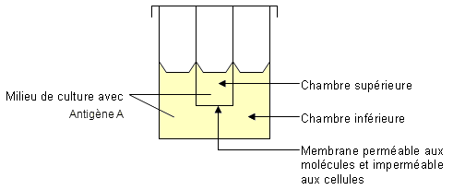
Tableau des résultats expérimentaux

 | nature des lymphocytes préalablement activés  par l'antigène A placés dans les chambres de l'appareil |  | Nombre de plasmocytes sécréteurs  d'anticorps anti-A par million de cellules  présentes dans la chambre inférieure
 | chambre supérieure | chambre inférieure
protocole 1 | / | B | 72
protocole 2 | / | T + B | 960
protocole 3 | T | B | 1011

2ème PARTIE - Exercice 2 (Enseignement Obligatoire). 6 points.

STABILITÉ ET VARIABILITÉ DES GÉNOMES ET ÉVOLUTION

Par une analyse rigoureuse des documents proposés et l'utilisation de vos connaissances, indiquez le génotype de la nouvelle variété de tomate recherchée et précisez les mécanismes génétiques à l'origine de son génotype.

Document 1 :
Dans une région au climat propice, on cultive deux variétés de tomates :
- l'une "A", à gros fruits
- l'autre "B", à petits fruits.
Les plants de la catégorie "A" se sont révélés sensibles à un champignon parasite : le Fusarium, qui entraîne une baisse importante de production. En revanche, les plants de la variété "B" sont résistants à ce champignon.
On demande à des agronomes de créer une nouvelle variété de plants de tomate donnant de gros fruits et résistants au Fusarium. Ils réalisent une série de croisements entre les deux variétés de plants de tomates "A" et "B".
A la première génération (F1), ils n'obtiennent que des plants de tomates résistants au Fusarium et qui produisent des petits fruits.

Document 2 :
Les chercheurs réalisent alors un autre croisement de la génération F1 avec des plants de la variété "A". Ils obtiennent dans ces conditions à la deuxième génération (F2) les résultats suivants pour 1000 plants :
- 251 plants à petits fruits et résistants au Fusarium.
- 234 plants à petits fruits et sensibles au Fusarium.
- 270 plants à gros fruits et résistants au Fusarium.
- 245 plants à gros fruits et sensibles au Fusarium.

2ème PARTIE - Exercice 2 - (Enseignement de spécialité). 6 points.

DIVERSITÉ ET COMPLÉMENTARITÉ DES MÉTABOLISMES

À partir des informations extraites de l'exploitation des documents et à l'aide de vos connaissances, précisez l'origine du dioxygène formé dans les chloroplastes au cours de la phase photochimique de la photosynthèse. Présentez les réactions qui accompagnent la formation de ce dioxygène.

Document 1 : expérience de Ruben et Kamen

Des algues chlorophylliennes sont mises en suspension dans de l'eau additionnée de dioxyde de carbone. On prépare deux suspensions A et B qui diffèrent par la proportion des molécules d'eau comportant l'isotope 180, ainsi que par la proportion des molécules de dioxyde de carbone comportant ce même isotope.
Les suspensions A et B sont exposées à la lumière. Le dioxygène produit par les algues est recueilli et la proportion des molécules de dioxygène comportant 180 est déterminée :
 | proportion des molécules comportant 18O en %
 | eau | dioxyde de carbone | dioxygène produit
suspension A | 0,85 | 0,20 | 0,84
suspension B | 0,20 | 0,68 | 0,20

Document 2 :
On verse dans une enceinte transparente un broyat filtré de feuilles d'épinard contenant des chloroplastes isolés dont les enveloppes sont lésées. Le milieu est dépourvu de dioxyde de carbone. L'enceinte est placée pendant 10 minutes alternativement à l'obscurité et à la lumière. A t = 3 minutes, on injecte dans l'enceinte 0,5 mL de ferricyanure de potassium, un réactif dans lequel le fer est à l'état oxydé.
Une sonde permet de mesurer la concentration en dioxygène du filtrat. Le résultat de ces mesures est fourni par la courbe ci-dessous :
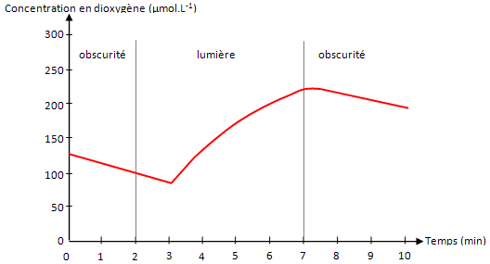
Une analyse chimique du filtrat à la fin de l'expérience révèle que celui-ci renferme du ferrocyanure de potassium dans lequel le fer est à l'état réduit.

Document 3 :
Des chloroplastes intacts, extraits de cellules, sont placés dans quatre milieux dont les conditions (composition et éclairement) diffèrent d'une expérience à l'autre. On prépare également un milieu sans chloroplastes. Dans chaque milieu, on cherche à mettre en évidence après quelques minutes la formation d'ATP.

 | conditions expérimentales |  |  |  | formation d'ATP
 | eau | ADP | Pi | lumière | formation d'ATP
milieu 1 | + | + | + | + | oui
milieu 2 | + | + | + | - | non
milieu 3 | + | + | - | + | non
milieu 4 | + | - | + | + | non
milieu sans chloroplastes | + | + | + | + | non

Pi : phosphate inorganique
+ signifie présence et - signifie absence.

